Биология. 8-сынып. 27.11.2009.

Сабақтың тақырыбы: **ТЕРІ ЖӘНЕ БҰЛШЫҚ ЕТ СЕЗІМІ, ИІС СЕЗУ ЖӘНЕ ДӘМ СЕЗУ**

Сабақтың мақсаты: 1.Оқушыларды тері бұлшық етсезімі,иіс сезу және дәм сезудің жүзеге асу

2. Оқушылардың танымдылық қабілетін арттыра отырып, сезім мүшелерімен олардың маңызын білу.

3.Оқушыларды адамгершілікке, бас гигиенасын таза ұстауға тәрбиелеу

Сабақтың типі:Жаңа сабақ

Сабақтың түрі: ақпараттық

Сабақтың әдісі: иллюстративті баяндау. трек-сызба құру.

Сабақтың пән аралық байланысы: математика

Сабақтың көрнекілігі: электронды оқулық,сызба-нұсқалар

Сабақтың барысы: І. Ұйымдастыру бөлімі.

ІІ. Жаңа сабақты түсіндіру.

ІІІ. Бекіту.

ІV. Үйге тапсырма беру.

V. Үй тапсырмасын сұрау

І. Амандасу. Сабаққа әзірлеу. Түгелдеу, Сабақ мақсатымен таныстыру

. Тері сыртқы ортамен тікелей жанасады. Ол жанасу мен кқысымды, жылу мен суықты, ауыруды кабылдайды. Бұл сезімдерді тіл, мұрын, ауыздың сілемейлі қабықтары кабылдайды. Теріде ауырсыну рецепторлары көп, 1 см2-де, шамамен, 100 ауырсыну рецепторы бар.

Ауыру — бұл қорғаныш реакциясы, қауіппен күресуді жеделдетудің маңызды сигналы. Ауырсыну сезіміне адам үйренбейді. Ал температура өзгерістеріне жеңіл бейімделеді. Жылуды бір рецепторлар, ал суыкты басқа рецепторлар қабылдайды. мұндай рецепторлар бетте және ерінде көп орналаскан.

*Сипап сезу* — бұл тері сезімі және оны арнайы рецеп­торлар жасайды. Олар саусак, тіл ұшында, ерінде көп болады. Рецепторлар капсулаға немесе қабыққа оралған жүйке ұштары болып табылады. Теріге түсетін қысымға біз тез үйренеміз, сондыктан біраздан кейін киімнің тигенін сезінбей қаламыз. Көзді жұмып затты ұстағанда, біз оның пішінін, мөлшерін, бетінің сипатын, температурасын анықтай аламыз. Бұл сезім соқыр адамда өте жақсы дамыған Еңбек іс-әрекетінің дағдысы саусақ ұштарының сезім-талдығымен байланысты. Сезімтал жүйке бойынша тері рецепторларының сигналы жұлын мен мидағы бұлшық ет сезімі аймағына бағытталады.

**Бұлшық ет сезімі.** Қаңка бұлшық етінде бұлшык ет жиырылғанда және жазылғанда қозатын арнайы бұлшық ет рецепторлары болады. Адам бұлшық ет сезімінсіз бірде-бір үйлесімді қимыл жасай алмайды. Пианинода ойнаушы, скрипкашы, хирург, шофер жөне көптеген баска мамандық иелерінде бұлшық ет сезімі маңызды рел атқарады.

Адам көрмей қалғанда бүл сезім күшейеді.

Ғарышкерлер үшін ұзақ уақыт ұшу кезінде салмақсыздық күйінде бұлшық ет жүктеме алатын тренажер қарастырылған.

**Дәм сезу мүшесі.** Тамакты оның иісімен бірге қабылдаған кезде дәм сезімі пайда болады. Дәм сезу рецепторлары суда еріген заттын дәмін сезіп, қабылдай алады. Сілекеймен  н\е дәм сезу сұйықтығымен араласпаған құрғақ  тамақтың дәмі сезілмейді. Дәм сезу рецепторлары тілде орналасқан, бұл — тіл бүртіктері. Дәмді тілдің әр түрлі бөліктері әр түрлі сезеді.

ЖанасуТері рецепторлары және соған сәйкес түйсіну дәм сезу рецепторлары

қысым

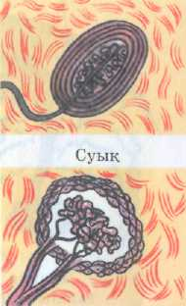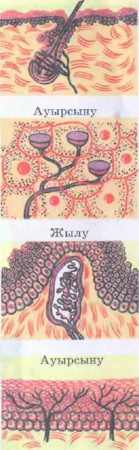

Тіл ұшы — тәтті нәрсеге, орталық-артқы бөлігі — ащы,

алдыңғы және бүйір бөліктері тұзды нәрсеге сезімтал. Қышкыл дәмді қышқылды тілдің бүйір шеті сезеді. Тілдің әр түрлі

бөліктерінде орналасқан рецепторлардан жүйе талшыктары

қозуды мидың белгілі бір бөлігіне өткізеді

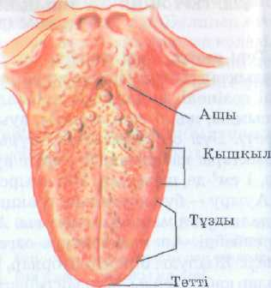

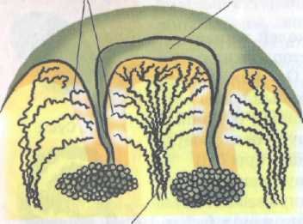 Дәм сезу рецепторлары дәм бүртіктері

48-сурет.

Жүйке талшыктары

Тамақ ішкенде тілдің барлың рецеп­торлары жүмыс істейді. Лимон, қарбыз, кұлпынай, т.б. жеген кезде, қышкыл, ащы, тәтті, түзды дәмнен күрделі дәм үйлесімі пайда болады.

Иіс сезу тамақ қабылдауға міндетті түрде қатысады. Мұрын бітіп, иіс сезбей қалған кезде тамақ дәмі қалай өзгереді.

***Иіс сезу мүшесі.*** Адам үшін иіс маңызды рөл аткарады. Ол тұрмыстық газдың шығып жатқанын, ашып кеткен тамақ туралы хабар береді, Мұрын қуысының үстінгі мұрын қалқанында иіс сезу мүшесі орналасқан. Бұл — пішіні түйреуіш тәрізді және кірпікшелері бар иіс сезу рецепторларының шоғыры (жиналуы).

Осы кірпікшелер хош иісті заттардың молекулаларын газ төрізді күйінде қабылдайды. Иіс сезу рецепторлары ете сезімтал. ХоШ иісті заттың 1 грамының 10 млн-нан бір бөлігі адамның кабылдауына жеткілікті.

Кіршкшелер

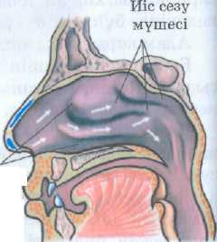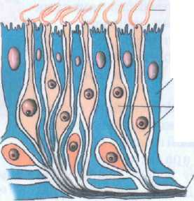

Эпителий жасушалары

Иіс сезу жасушалары

Жүйке талшык­тары

Днализаторлардың өзара әрекеті. Біз анализатор-ларға байланысты әлемді біртүтас кабылдаймыз. Жеке сезімдердіп өзара өрекеті барлык анализаторлардан сиг­нал тусетін ми кыртысында жүреді. Барлык анализатор-лардын өзара әрекеті — толыкканды тіршіліктің, еңбек Іс-әрекетінің міндетті шарты.

1. Сәйкестігін аныктаңдар:

1. Иіс сезу мүшесі.

2. Дәм сезу мүшесІ.

а) рецептор жасушаларынын тітіркендіргіштері *—* суда еритіл заттар;

ә) иіс сезуді қамтамаеыз етеді;

б)жасуша тітіркендіргіштері — кейбір заттардың газ күйіндегі бөлшектері;

в) рецепторлардан импульс жүйкелер бойынша үлкен ми сыңарлары қыртысының самай және төбе бөліктерінін ішкі бетінін нейрондарына түседі;

г) рецепторлары тіл бүртіктері эпителийінде болады;

ғ) рецепторлар мұрын қуысының жоғары бөлігінің сілемейлі қабығында болады.

ІV.§22.

V. . 1.Есту анализаторының құрыпысы қандай?

2. Дыбыс тербелістері есту мүшелерінде қалай беріледі?

3. Ішкі құлақты топтыратын сұйықтық дыбыс тербелістерін беру кезінде қандай рөл атқарады?

4.Есту түтігі дегеніміз не? Есту түтігі дабыл қуысын қандай мүше қуысымен біріктіреді?

5. Есту сүйекшелері қандай рөл атқарады?

6. Ішкі қүлақ қүрыпысы қандай?

7. Құлақтың қандай бөлігінде тепе-теңдік мүшесі орналасқан?

8. Вестибупа аппаратының құрылысы қандай?

Суретті караңдар. Дәм сезу мүшесінің құрылысын атандар.

